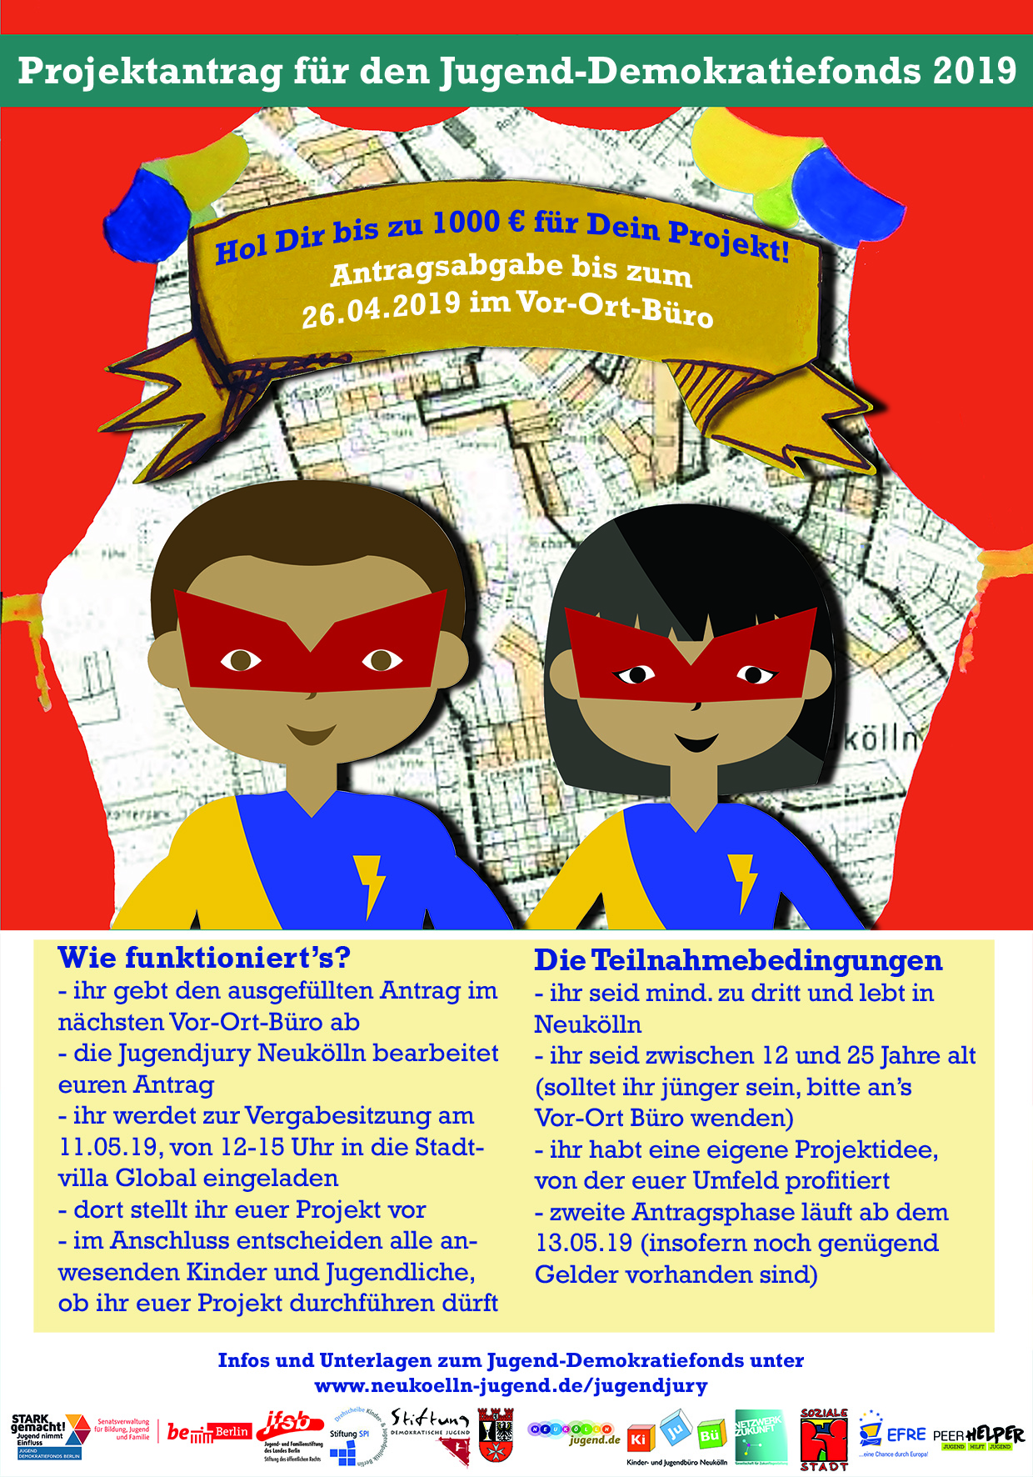
- alle Kinder und Jugendliche die Projekte eingereicht haben, werden rechtzeitig eingeladen. 3. Termin: 30.10.2021

spätestens am
16.10.2021
2021
VOR-ORT-BÜROS 2021

Zentrales Vor-Ort-Büro:
Kinder- und Jugendbüro Neukölln + Jugendjury Neukölln

Remise (Hinterhofgebäude)
Britzer Damm 93
12347 Berlin

Zimmer 11
Kontakt: Renate Baier
E-Mail: Renate.Baier@bezirksamt-neukoelln.de
Telefon 030 902392810
oder 0176-66809481
Zimmer 10
Kontakt: Jugendjury Neukölln
E-Mail: jugendjury@neukoelln-jugend.de

Bei Fragen könnt ihr jederzeit eine E-Mail an
jugendjury@neukoelln-jugend.de schicken!

Mobiles Vor-Ort-Team
Vanessa, Maham, Ines, Jannik

Vor-Ort-Büro
Michael Sommer
Netzwerk Zukunft e.V.
Otto-Wels-Ring 37
12351 Berlin
Tel.: (0)30 634 20-134
Mobil: 0157 73163587
FAX.: (0)30 60 25 80 91
E-Mail: michael.sommer@gmx.de

Das mobile Vor-Ort-Team informiert über den Jugend-Demokratiefonds in Neukölln und hilft bei der Antragstellung & Abrechnung der Projekte.

Wichtiger Hinweis
Bitte den Antrag mit eurem „Projektnamen_Einrichtung.docx abspeichern!!
Den fertigen Antrag bitte in den Briefkasten des zentralen Vor – Ort – Büros einwerfen (beim
Bezirksamt, Britzer Damm 93, 12347 Berlin) oder per Mail: neukoellnjugendjury@gmail.com und in
cc: michael.sommer@gmx.de senden!

Jugend-Demokratiefonds Berlin
Das Berliner Landesprogramm für Demokratie, Partizipation und Toleranz, und gegen Gewalt und Ausgrenzung hat die Förderung demokratischer Strukturen, den Aufbau von Partizipationsmöglichkeiten und die Unterstützung von Projekten gegen Rechtsextremismus, Rassismus und Antisemitismus in Berlin zum Ziel.

PROJEKTANTRAG FÜR DEN JUGEND-DEMOKRATIEFONDS 2021
Wie heißt euer Projekt?
Aus welchem Jugendclub, Verein oder Schule kommt Ihr?
Wer führt das Projekt durch?
Es sollten mindestens drei Personen unter 25 Jahren sein!

 | Vorname | Nachname | Alter | Tel.: | E-Mail:
1
2
3
4
5

Wer stellt Euer Projekt der Jugendjury vor? (mindestens zwei Personen)
Vor-und Nachname:
Bitte alles ausfüllen, diese Angaben sind Notwendig!

Diese Daten werden vertraulich behandelt und zu keinem Zeitpunkt an Dritte weitergegeben oder veröffentlicht!

Wer ist für das Geld verantwortlich und über 18 Jahre alt?
Vor- und Nachname
Telefon
E-Mail
Adresse
Kontoinhaber*in:
Bank:
BIC:
IBAN:

PROJEKTANTRAG FÜR DEN JUGEND-DEMOKRATIEFONDS 2021

Worum geht es in Eurem Projekt?
Wenn ihr mehr Platz für die Projektbeschreibung braucht, könnt ihr gerne ein Extrablatt einreichen!
Welche Ziele hat Euer Projekt?

PROJEKTANTRAG FÜR DEN JUGEND-DEMOKRATIEFONDS 2021

 | Höchstbetrag 1.000 €
 | Wie viel Geld benötigt Ihr für Euer Projekt insgesamt: |  |  | €
Laufende Nr. | genaue Beschreibung | Wofür | Menge | Einzelpreis € | Gesamt €
1 |  |  |  | € | €
2 |  |  |  | € | €
3 |  |  |  | € | €
4 |  |  |  | € | €
5 |  |  |  | € | €
6 |  |  |  | € | €
7 |  |  |  | € | €
8 |  |  |  | € | €
9 |  |  |  | € | €
 |  | Gesamt |  |  | €

Wo wird gekauft?
Bitte hier die Internetseite (Link) oder Geschäftsadresse (Laden) aufschreiben
1
2
3
4
5
6
7
8
9
10

PROJEKTANTRAG FÜR DEN JUGEND-DEMOKRATIEFONDS 2021

Die Jugendjury freut sich auf Deinen Antrag.
Tel.: 0176-6680 9481
Bis bald in unserem VorOrt Büro

Werde auch Du ein Teil der Jugendjury. Komm vorbei, oder rufe uns vorher an und schau was wir als Jugendjury im Bezirk bewirken können!

Zimmer 10
Kontakt: Jugendjury Neukölln
E-Mail: jugendjury@neukoelln-jugend.de
Zentrales Vor-Ort-Büro:
Kinder- und Jugendbüro Neukölln + Jugendjury Neukölln
Telefon 030 902392810
oder 0176-66809481
Remise (Hinterhofgebäude)
Britzer Damm 93
12347 Berlin

DAS WICHTIGSTE ZUM SCHLUSS

- Antragsabgabe bis spätestens 20.07.2021 im zentralen Vor-Ort-Büro
- 1. Große Vergabesitzung der Projektgelder findet am 15.Mai 2021 statt, die 2. Große Vergabesitzung findet dann am 28. August 2021,
3. Vergabesitzung 30. Oktober 2021 statt.

- Die Abgabe der Projektabrechnung ist am 12.11.2021 im zentralen Vor-Ort-Büro.

- Projektende ist der 3. Dezember 2021
sendet uns den Bericht (wieder mit eurem „Projektnamen, Einrichtung. abspeichern) gerne mit Fotos oder einem Videoclip per Mail an jugendjury@neukoelln-jugend.de und die Projektabrechnungen mit kurzen Projektberichten.

- Alle Informationen, sowie Antrags- und Abrechnungsvorlagen findet ihr unter
www.neukoelln-jugend.de/jugendjury

ACHTUNG! WICHTIG!

Antrag bitte komplett ausfüllen und darauf achten, dass
E-MAIL-ADRESSEN
und
TELEFONNUMMERN AKTUELL sind. Es ist wichtig, dass ihr bei Rückfragen für uns erreichbar seid und wir euch zu Veranstaltungen einladen können!

Diese Daten werden vertraulich behandelt und zu keinem Zeitpunkt an Dritte weitergegeben oder veröffentlicht!

